Οι παρακάτω πίνακες είναι βοηθητικοί για χρήση στις διάφορες ασκήσεις. Μπορείτε κατά την κρίση σας να τους επεκτείνετε, να προσθέσετε δηλαδή νέες στήλες ή γραμμές.

ΣΥΓΚΕΝΤΡΩΤΙΚΟΣ ΠΡΟΓΡΑΜΜΑΤΙΣΜΟΣ ΠΑΡΑΓΩΓΗΣ
Δίμηνο | Ημέρες παραγ. | Ημέρες παραγωγής σωρευτικά | Ζήτηση | Σωρευτική ζήτηση | Απόθεμα ασφαλείας | Σωρευτικές απαιτήσεις | Διμηνιαία Παραγωγή στο Μ.Ο. | Σωρευτική Παραγωγή | Διαφορά
1
2
3
4
5
6

ΠΡΟΓΡΑΜΜΑΤΙΣΜΟΣ ΕΡΓΑΣΙΩΝ ΣΕ ΕΝΑΝ ΕΠΕΞΕΡΓΑΣΤΗ
Σειρά Εκτέλεσης | Εργασία | Χρόνος Έναρξης | Χρόνος Επεξεργασίας | Χρόνος Ολοκλήρωσης | Προθεσμία | Καθυστέρηση
1
2
3
4
5

ΑΛΓΟΡΙΘΜΟΣ JOHNSON
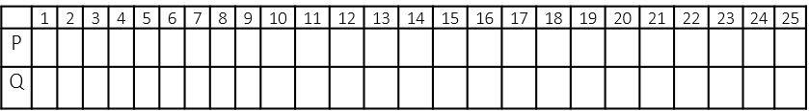
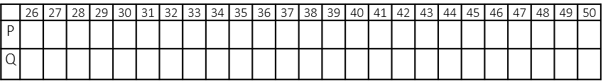

JOB-SHOP ΜΕ ΤΡΕΙΣ ΕΠΕΞΕΡΓΑΣΤΕΣ
 | 1 | 2 | 3 | 4 | 5 | 6 | 7 | 8 | 9 | 10 | 11 | 12 | 13 | 14 | 15 | 16 | 17 | 18 | 19 | 20 | 21 | 22 | 23 | 24 | 25 | 26 | 27 | 28 | 29 | 30
P
Q
R

Εργασία | Διάρκεια | Έναρξη | Λήξη | Αναμονή | Προθεσμία | Καθυστέρηση

ΣΥΝΤΗΡΗΣΗ & ΑΝΤΙΚΑΤΑΣΤΑΣΗ
Έτος | Ετήσιο κόστος συντήρησης K_{Σ}(t) | Ετήσιο κόστος λειτουργίας & συντήρησης K(t) | Συσσωρευτικό κόστος λειτουργίας & συντήρησης ΣK(t) | Ετήσια απαξίωση | Απομένουσα αξία (S) | Ολικό κόστος (TC) | Μέσο ετήσιο κόστος (ATC)
1
2

ΠΡΟΓΡΑΜΜΑΤΙΣΜΟΣ ΒΑΡΔΙΩΝ
ΒΗΜΑ | D₁ | D₂ | D₃ | D₄ | D₅ | D₆ | D₇ | D₈
1
2
3

MRP
Εβδομάδα | 0 | 1 | 2 | 3 | 4 | 5 | 6 | 7 | 8 | 9 | 10
Συνολικές ανάγκες εξαρτήματος
Αρχ. Απόθεμα + Προγρ. Παραλαβές
LOT-FOR-LOT
Τρέχον απόθεμα
Καθαρές ανάγκες
Πρόγρ. παραγωγής
EOQ ή FIXED PERIOD
Τρέχον απόθεμα
Καθαρές ανάγκες
Πρόγρ. παραγωγής

ΠΡΟΒΛΕΨΕΙΣ
α/α | 1 | 2 | 3 | 4 | 5 | 6 | 7 | 8
ΠΕΡΙΟΔΟΣ
Πωλήσεις
Μoving avg.
e_{t}
(e_{t})²
Simple Exp. Smoothing
e_{t}
(e_{t})²
Exp. Smoothing w/ trend
S_{t}
T_{t}
e_{t}
(e_{t})²

